
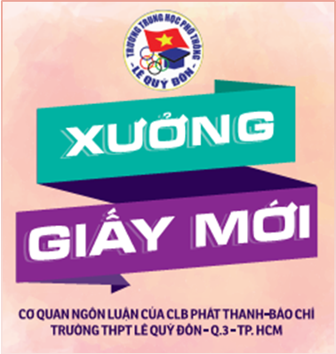

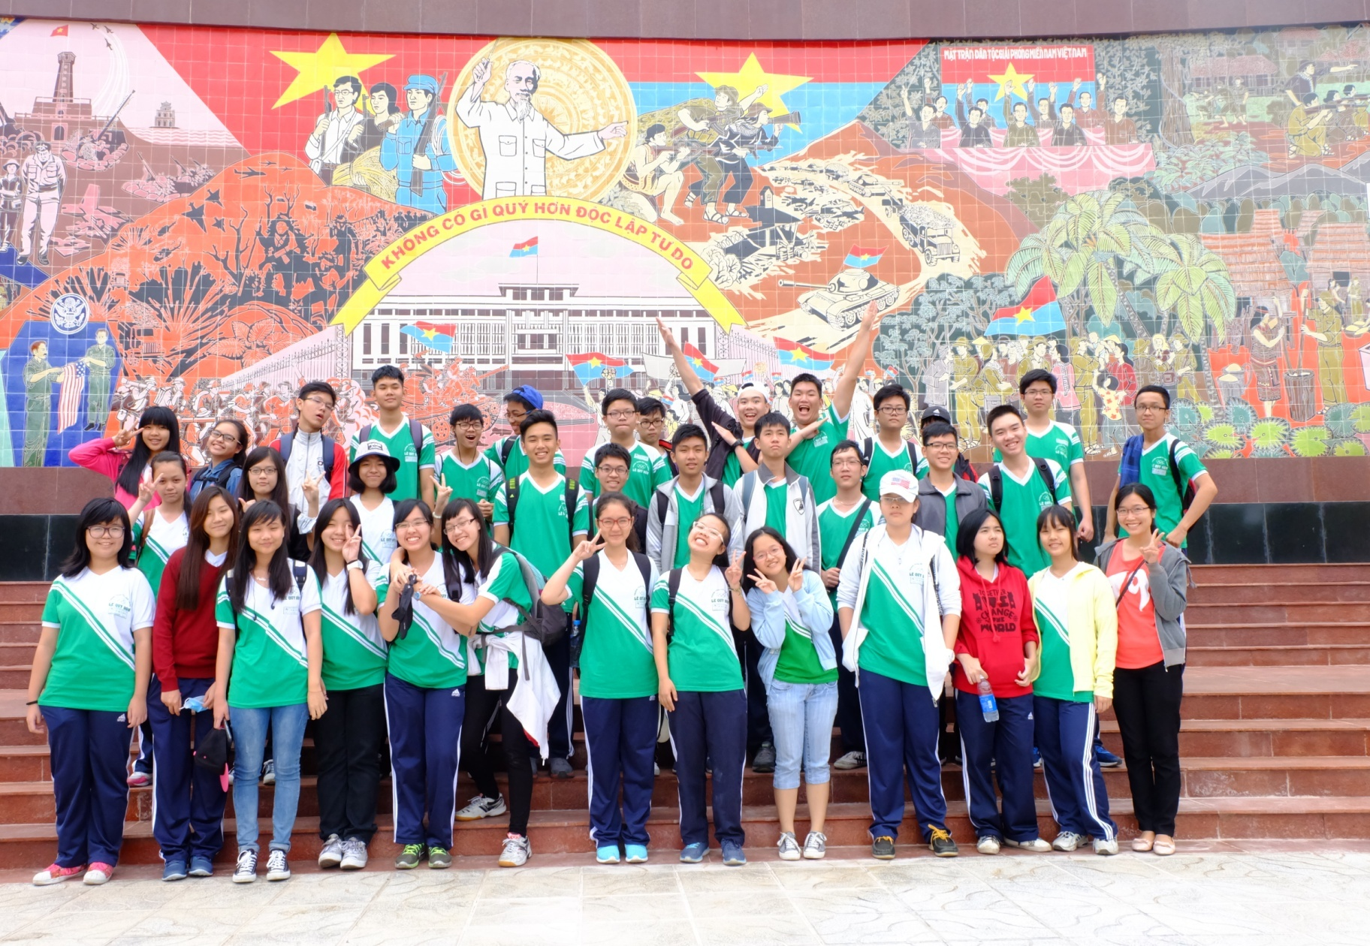

Thư ngỎ

Tiết trời đang dần se lạnh, nắng ngày một nhạt hơn, chân vẫn rảo bước trên sân trường rợp lá nhưng sao lòng chợt thấy lạ vô cùng – vấn vương, bồi hồi, xao xuyến? Ra là tháng 12. Tháng cuối cùng với bao thăng trầm, cảm xúc của năm 2015, sắp khép lại!
Bạn đọc thân mến, vậy là sự kết thúc của năm 2015 cũng đã đánh dấu cho chặng đường hình thành và phát triển của Xưởng Giấy Mới đồng hành cùng bạn. Trong số cuối cùng của năm, đáp lại sự tin tưởng, ủng hộ và yêu mến của bạn đọc, ở số này Xưởng Giấy Mới hân hạnh được mang đến những chuyên mục hấp dẫn mới với :
Con nhà người ta
Bí kíp luyện rồng
Tìm hiểu về ngày quân đội nhân dân Việt Nam
Cũng như những hoạt động thú vị sẽ diễn ra trong năm 2016.
Cuối cùng, Xưởng Giấy Mới xin gửi lời cảm ơn đến sự đóng góp, giúp đỡ của quý thầy cô, sự nỗ lực lực của các phóng viên, ban biên tập… và đặc biệt là sự ủng hộ của bạn đọc trong thời gian qua.
Xin cảm ơn và hẹn gặp lại các bạn ở các số sau nhé!

MỤC LỤC

Thư ngỏ 2
Về nguồn 3
Đà Nẵng 3
Giáng sinh – năm mới 4
Chào mừng ngày quân đội nhân dân Việt Nam 4
Chuyến đi trải nghiệm 5 – 6
Bí kíp luyện rồng 7
Con nhà người ta 8


2
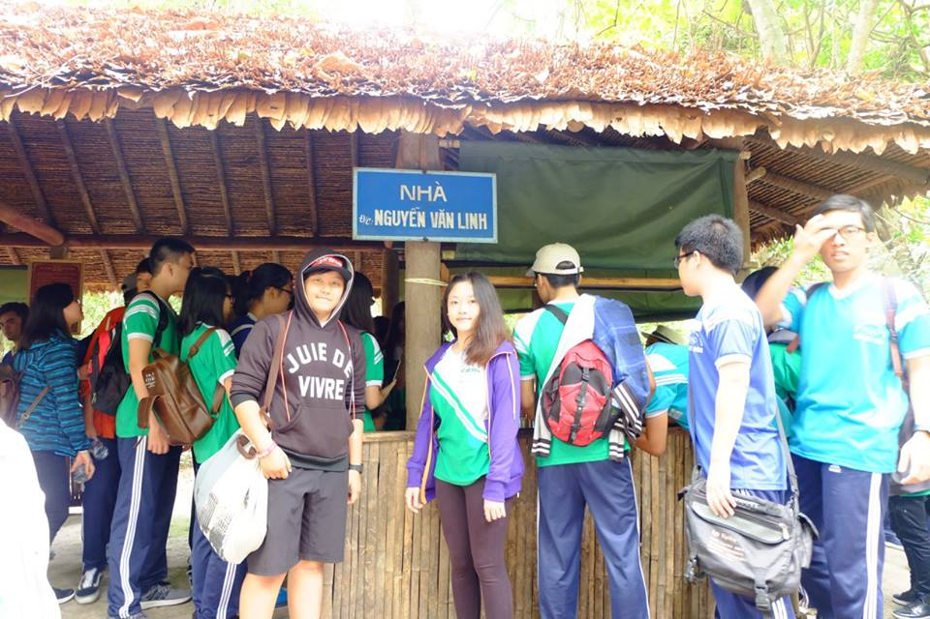
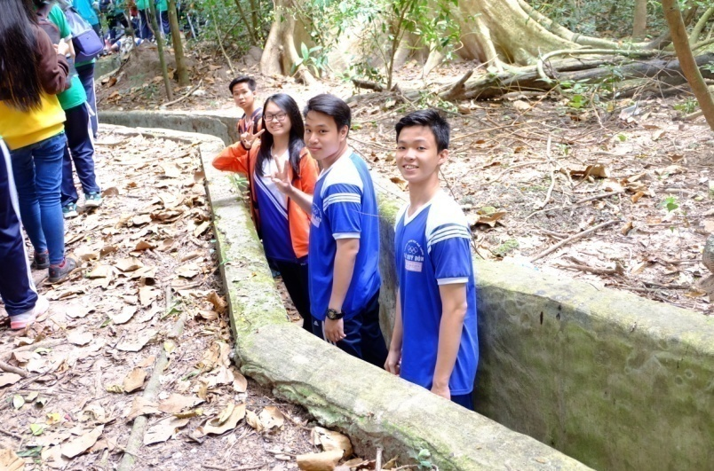
Có thể gọi là vậy cho chuyến tham quan học tập ở Tây Ninh tại Trung Ương cục miền Nam - một căn cứ địa của cách mạng miền Nam trong cuộc kháng chiến chống Mỹ của gần 400 học sinh và 20 thầy cô.
Sau gần 3 giờ đi trong rừng mọi người đã đi từ ngạc nhiên này đến ngạc nhiên khác. Lần đầu nhìn thấy được cây Kơnia, loại cây mà mới chỉ được nghe qua bài hát của nhạc sĩ Phan Huỳnh Điểu “ Bóng cây Kơnia”, các em còn được biết đến hệ thống hào chằng chịt trải dài hàng chục kilomet từ nơi này sang nơi khác. Nếu ở Củ Chi nổi tiếng với hầm địa đạo thì ở Tây Ninh là giao thông hào không thua kém. Một số em đã hỏi “Thầy ơi, ở trong tròng có nước có điện không thầy? Ở đây buồn chết được làm sao sống được thầy…? “. Đúng vậy, làm sao các em có thể hiểu biết được khi chung quanh các em giờ đây đầy đủ tiện nghi văn minh hiện đại, làm sao các em biết được để có ngày hôm nay đã đánh đổi sự hy sinh bao lớp cha anh chúng ta. Họ đã phải từ bỏ tuổi trẻ đời người, từ bỏ tiện nghi vật chất, niềm vui cá nhân, mơ ước hoài bão cốt để thực hiện nhiệm vụ thiêng liêng cao cả là giành lại độc lập thống nhất
Thầy Tô Hùng
ĐÀ NẴNG - 4 NGÀY XẢ STRESS CỦA CÁC GIA ĐÌNH LQĐ

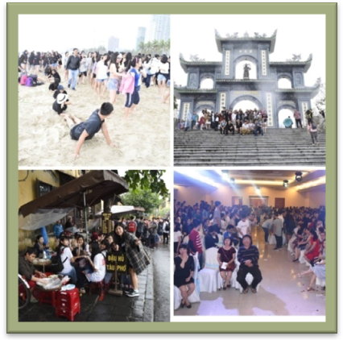
Chắc hẳn, sau khi trải qua một tuần thi căng thẳng, cộng thêm những ngày ôn luyện đầy vất vả, ai ai trong chúng ta đều cảm thấy mệt mỏi nhưng lại đồng thời vô cùng háo hức vì được đi chơi xả hơi. Vì vậy,trong ngày 20/12 vừa qua, trường Lê Quý Đôn đã tổ chức chuyến đi Đà Nẵng vô cùng thú vị với sự tham gia của hơn 900 học sinh cùng di chuyển bằng máy bay. Qua những buổi tham quan và vui chơi ở Bà Nà Hills, phố cổ Hội An, núi Ngũ Hành Sơn,… và một ngày nô đùa ở bãi biển Mỹ Khê với những trò chơi team building vô cùng hấp dẫn, các Đôn-ers đã được trải mình với những hoạt động tập thể, đón nhận những kiến thức và kinh nghiệm mới, khám phá vẻ đẹp diệu kì của đất nước cũng như để lại trong kí ức học trò những kỉ niệm khó phai. Mong là sau chuyến đi này, các bạn đã nạp đủ năng lượng để tiếp tục phấn đấu với học kì phía trước nhé!
Thảo Minh
3
GIÁNG SINH – NĂM MỚI

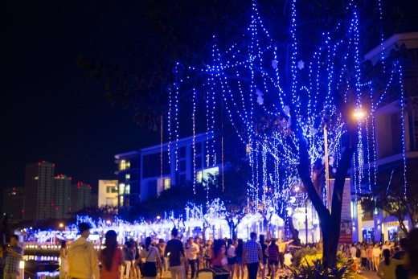
Trong một năm, đối với mỗi người thì có lẽ Giáng Sinh là dịp lễ mà chúng ta mong chờ nhất. Tuy chỉ vỏn vẹn trong hai ngày đông lạnh lẽo nhưng ở khắp mọi nơi không khí vẫn tưng bừng, ấm áp, rực rỡ. Điển hình như ở các thành phố lớn Việt Nam,mọi người hưởng ứng hai ngày lễ qua những hoạt động vui nhộn,thú vị: Ở TP.HCM, “Con đường giáng sinh xanh” ở Crescent Mall quận 7 đã thu hút nhiều bạn trẻ đến tham quan, vui chơi, chụp ảnh. Hay ở Đà Nẵng – thành phố ánh sáng, khắp mọi nẻo đường, quán cà phê, trung tâm thương mại đặc biệt là ở các nhà thờ như nhà thờ chánh tòa Con Gà… đã đầy ắp cây thông, ông già Noel, tuần lộc và các hộp quà cùng dãy đèn điện đầy màu sắc. Đến với đất thủ đô, không khí giáng sinh tràn ngập quanh Hồ Gươm, phố Hàng Mã, phố Tây Tạ Hiện…
Nhưng Noel không chỉ là ngày lễ mừng Chúa ra đời mà đó còn là cột mốc đánh dấu cho một năm với những niềm vui, nỗi buồn chuẩn bị đi vào hồi kết và đồng thời mở ra một năm mới với biết bao điều bất ngờ đang chờ đón phía trước. Nhân dịp này, trường Lê Quý Đôn của chúng ta sẽ tổ chức trại xuân truyền thống, những học sinh lớp 12 sẽ có cơ hội vun đắp những kỉ niệm của tuổi học trò qua những hoạt động tập thể như dựng gian hàng, thi nhảy flashmob, diễu hành… Đặc biệt vào buổi tối, trường sẽ tổ chức chương trình văn nghệ “Mừng Sinh Nhật Tuổi 18” cho những anh chị cả của đại gia đình Lê Quý Đôn. Thật hấp dẫn phải không các bạn? Mọi người hãy cùng Xưởng đón chờ nhé!
Yến Hòa - Trúc Giang
CHÀO MỪNG NGÀY QUÂN ĐỘI NHÂN DÂN VIỆT NAM

Trong tháng 12, chúng ta sẽ cùng chào đón một ngày lễ vô cùng đặc biệt đó chính là ngày 22/12 - Ngày thành lập Quân đội Nhân dân Việt Nam và đồng thời đây còn là Ngày hội Quốc phòng toàn dân có ý nghĩa đặc biệt đối với mỗi người dân Việt Nam.
Ngày 22-12-1944, tại khu rừng thuộc huyện Nguyên Bình (Cao Bằng), Đội Việt Nam Tuyên truyền Giải phóng quân đã chính thức làm lễ thành lập, gồm 3 tiểu đội với 34 chiến sĩ được lựa chọn từ những chiến sĩ Cao – Bắc - Lạng, do đồng chí Võ Nguyên Giáp trực tiếp chỉ huy. Đây là đơn vị chủ lực đầu tiên của lực lượng vũ trang cách mạng và là tiền thân của Quân đội nhân dân Việt Nam. Tên gọi “Quân đội nhân dân” là do Chủ tịch Hồ Chí Minh đặt với ý nghĩa “từ nhân dân mà ra, vì nhân dân phục vụ”.
Bảo Ngọc
4
Để chào mừng ngày 22/12, trường THPT Lê Quý Đôn đã tổ chức chuyến đi thăm Trung ương Cục miền Nam ở Tây Ninh, nơi từng được gọi là "Thủ đô kháng chiến" của miền Nam. Qua chuyến đi này, học sinh sẽ có dịp tìm hiểu thêm về những chiến tích vang dội của cha ông thời kì kháng chiến chống Mỹ để biết trân trọng nền hòa bình mà thế hệ trước đã phải hi sinh biết bao mồ hôi, xương máu để gìn giữ.
CHUYẾN ĐI TRẢI NGHIỆM THỰC TẾ TẠI HÓC MÔN VÀ TRƯỜNG ĐẠI HỌC RMIT CỦA THPT
LÊ QUÝ ĐÔN

Vừa qua, khối 10 đã trải qua 2 ngày học kỹ năng sống hết sức bổ ích tại vườn ươm Đông Thạnh, Hóc Môn. Tại đây các bạn đã đươc hoá thân thành những người nông dân thưc thụ và trải qua những giờ làm việc “chân lấm tay bùn”, những công việc mà các bạn ấy tưởng chừng như chỉ thấy trên tv hoặc qua sách báo. Dưới cái nắng gay gắt của tiết trời Sài Gòn, các bạn học sinh đã phải nhổ cỏ dại, bón phân, lấp hố, … Công việc tuy nặng nhọc nhưng vẫn không khó để tìm thấy nụ cười trên môi từng bạn học sinh.
VƯỜN ƯƠM ĐÔNG THẠNH - MỘT CHUYẾN ĐI “ĐẦY GIAN KHỔ”
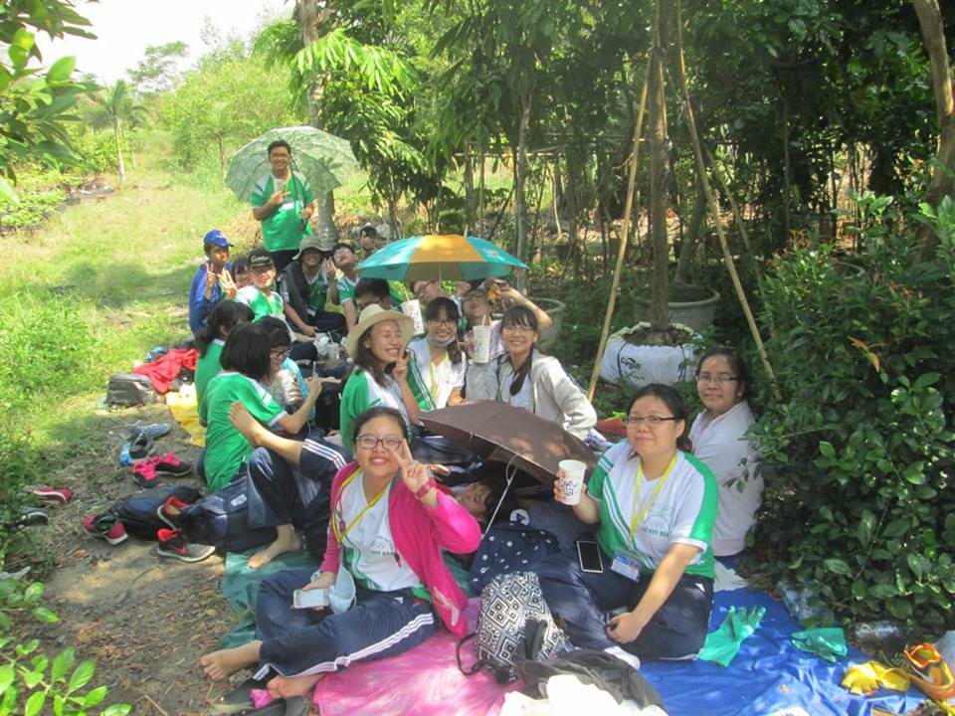
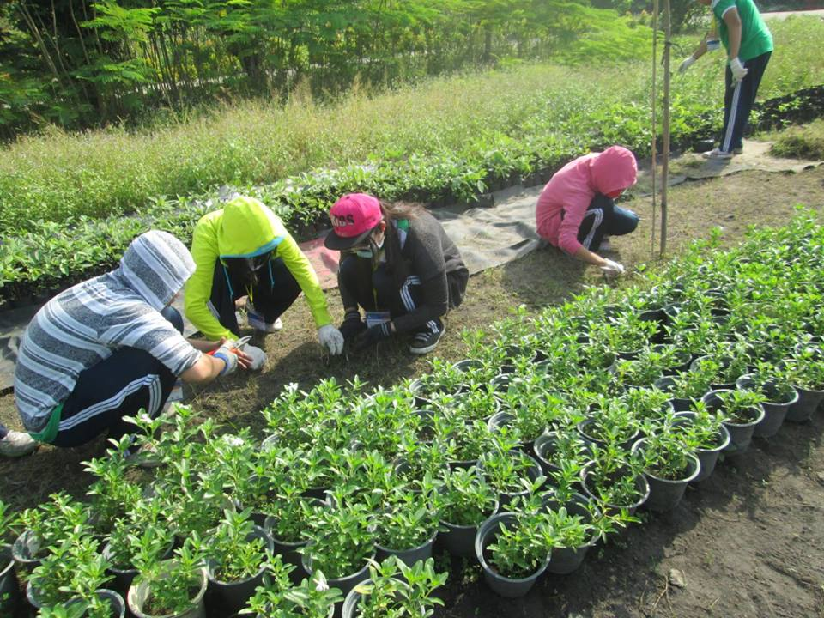
Tại vườn ươm Đông Thạnh, các học sinh khối 10 trường chúng ta đã được nếm trải những khó khăn mà người nông dân nơi đây hằng ngày phải làm lụng để kiếm sống. Công việc làm vườn tại đây nhìn bề ngoài có vẻ đơn giản, dễ dàng, các bạn còn tỏ vẻ rất phấn khích khi được giao cho nhiệm vụ nữa. Nhưng chỉ sau một ngày làm việc quần quật bên khu vườn đầy cỏ dại, từng bạn như ngã gục, chân tay uể oải, cảm thấy rất mệt mỏi và muốn bỏ cuộc. Thế mới biết, công việc này thật không dễ dàng chút nào. Không chỉ vậy, các bạn còn phải làm lụng miệt mài dưới tiết trời cực kì oi bức, nóng nực, những giọt mồ hôi lăn dài trên má không ngừng khiến ai nhìn vào cũng cảm nhận được “tinh thần hăng say lao động” của học sinh trường chúng ta. Bên cạnh công việc nhổ cỏ dại, các bạn còn được tự cầm chiếc cuốc trên tay, được tự tay đào đất, lấp hố. Qua đó, mỗi bạn đã rèn luyện cho mình được sức khoẻ dẻo dai nhờ “sức nặng” của chiếc cuốc cũng như biết được kĩ thuật đào đất sao cho đúng. Hơn nữa, sau chuyến đi, các bạn học sinh còn biết được thêm nhiều giống cây trồng mới và lợi ích của chúng hay cách chăm sóc các loại cây, ngoài ra còn hiểu thêm về các loài côn trùng, các loài động vật, mối nguy hại của chúng tới cây trồng và “sự tác động” của chúng tới làn da của con người chúng ta.
5
Nhưng không phải vì một chút khó khăn mà học sinh Lê Quý Đôn chúng ta đã nản lòng. Thay vì ngồi than vãn, các bạn đã chứng tỏ được sức mạnh của tập thể và tinh thần đoàn kết của từng lớp. Điển hình là lớp 10D4, trong lúc nhổ cỏ, làm nhiệm vụ của mình, các bạn ấy đã không quên nở nụ cười trên môi và cùng nhau hát những bài hát rất năng nổ. Điều này khiến ai cũng cảm nhận được tinh thần hăng hái của tập thể này cũng như niềm lạc quan trước sự mệt mỏi của mỗi cá nhân. Không chỉ vậy, các lớp đã chứng tỏ được bản lĩnh của mình khi đã hoàn thành nhiệm vụ được giao một cách xuất sắc và nhanh chóng. Thật tự hào cho học sinh Lê Quý Đôn chúng ta! Có lẽ sau chuyến đi này, các bạn đã rút ra cho mình được nhiều bài học bổ ích cũng như hiểu được tầm quan trọng của việc làm nông trong đời sống, các bạn sẽ biết trân trọng hơn những giá trị sống và biết tự hào khi nhận được thành quả mình đã làm ra. Nhưng điều quan trọng hơn cả vẫn là tinh thần đoàn kết mà các bạn đã nhận được sau chuyến trải nghiệm thực tế này…

Bên cạnh “trải nghiệm làm nông dân” của khối 10, thì ở khối 12, các Đôn-ers đã được đến tham quan trường đại học RMIT danh tiếng của nước ta. Qua chuyến tham quan này, các bạn ấy đã tích luỹ được không ít kinh nghiệm, làm hành trang để định hướng con đường đại học sau này.
TRƯỜNG ĐẠI HỌC RMIT – MỘTNGÀY ĐÁNG NHỚ …
Vừa qua, học sinh khối 12 trường chúng ta được tham quan trường Đại học quốc tế RMIT. Tại đây, các bạn được đón chào vào trường rất nhiệt tình và thân thiện bởi các anh, chị của trường. Chưa kịp thích ứng với vẻ nguy nga của ngôi trường thì các bạn đã được các anh chị đại diện hội sinh viên giới thiệu về ngôi trường mình đang theo học và hướng dẫn một số trò chơi để rèn luyện khả năng giao tiếp ứng xử, làm việc nhóm, những trò chơi gần gũi với cuộc sống thường ngày, … Sự thân thiện của sinh viên đại học RMIT đã tạo nên bầu không khí rất hăng say, năng nổ. Bên cạnh đó, các bạn còn được trao đổi về chương trình đào tạo của Đại học RMIT, những đặc quyền mà các bạn nhận được khi chọn Đại học RMIT để theo học cũng như hiểu thêm về cách giảng dạy và chương trình học của trường đại học này. Điều khiến học sinh chúng ta ấn tượng hơn cả là trong suốt buổi hội thảo, mọi người đều trao đổi với nhau bằng tiếng Anh, rất hiếm khi giao tiếp bằng tiếng Việt. Điều này đã thể hiện đẳng cấp của ngôi trường này, các bạn học sinh phải khâm phục và cảm thấy nể khả năng giao tiếp bằng tiếng Anh của sinh viên trường. Không chỉ vậy, các bạn còn được tham gia vào trò chơi hashtag do sinh viên Đại học RMIT tổ chức, ai thắng còn được nhận quà nữa. Học sinh Lê Quý Đôn chúng ta đã không ngại ngần, nhiệt tình tham gia rất sôi động. Các bạn đã trải qua khoảng thời gian hết sức vui vẻ và năng động tại ngôi trường này. Kết thúc cuộc hành trình, được sự dẫn dắt các anh chị đại diện hội sinh viên, những thành viên của gia đình Lê Quý Đôn đã có dịp tham quan toàn bộ khuôn viên trường Đại học RMIT, ai ai cũng phải trầm trồ trước những trang thiết bị và cơ sở vật chất hiện đại của ngôi trường này như phòng tập gym, giảng đường, khu phức hợp thể thao, căn tin, … mọi người như bị choáng ngợp bởi vẻ đẹp đồ sộ nơi đây. Thật là một trường đại học đáng mơ ước của mỗi học sinh! Buổi tham quan đã khép lại với những cảm xúc lẫn lộn vẫn còn đọng lại trong lòng mỗi cá nhân bởi sự đặc biệt của ngôi trường đại học RMIT. Đây sẽ là một ngày trải nghiệm đầy lý thú đối với các bạn 12 trên con đường hướng nghiệp sắp tới.
Thanh Hà

6
BÍ KÍP LUYỆN RỒNG

- Nhận ra những khuyết điểm của bản thân và khắc phục chúng một cách triệt để, bởi lẽ trong cuộc đời con người phải tiến bộ và hoàn thiện hơn.
- Đặt ra mục tiêu và tập trung cao độ để giành lấy nó.
- Không để những gì đã xảy ra làm mình "tuột mood" mà hãy hướng tới cái mới, cái đẹp hơn để có một năm trọn vẹn hơn.
- Dành ra kha khá thời gian để chăm sóc "nhan sắc" của mình, đừng để học hành căng thẳng để mình trông uể oải, thiếu tự tin trước đám đông.
- Học tập thật tốt, chăm chỉ hơn, kiên cường hơn và biết suy nghĩ cho người khác
- Dành thời gian bên gia đình và người thân yêu của bạn.
- Trăm sự tất cả vào bạn, còn chờ gì nữa, hãy đứng dậy đi mà thực hiện ước mơ hoài bão của bạn.
- Đây mới chỉ là khởi đầu, hãy bước vào năm mới với tinh thần sảng khoải, tràn đầy sức sống.
- Mọi điều bất ngờ luôn trước mắt bạn, hãy cố gắng nắm bắt chúng thật tốt.
Thục Khuê – Hoài Sơn
CON NHÀ NGƯỜI TA

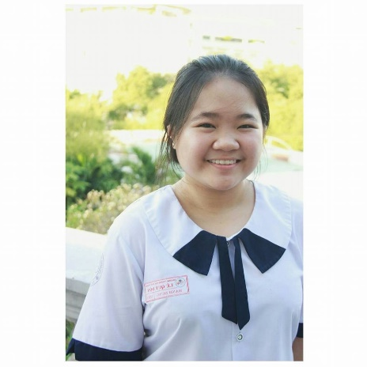
Một kì thi nữa lại trôi qua, tuy có nhiều sự ‘’khủng hoảng’’ nhưng tụi mình vẫn hoàn thành rất tốt đúng không nào? Và LQĐ lại một lần nữa xuất hiện ‘’nhân tài’’ đến từ lớp 12D1 với 1 con điểm cả đời bao người mơ ước. Cao nhất khối 12 môn Văn với 9.8 điểm thi. Chủ nhân của con điểm lung linh này tên là Hạnh Dung. Là một người khiêm tốn và thân thiện, sau đây là bí quyết của chị về cách có được một bài văn hay:
“Làm văn thì quan trọng vẫn là phải đảm bảo đủ kết cấu của bài. Mở bài, thân bài, kết bài phải trình bày rõ ràng đầy đủ, thân bài nhiều đoạn vào, với cả phải có LUẬN ĐIỂM rõ ràng nữa.
Vì phần nghị luận văn học thì kiến thức của mỗi người như nhau, nên hơn thua nhau ở luận điểm, nó phải sáng tạo, rõ ràng với đầy đủ. Còn Nghị Luận Xã Hội thì xác định đúng chủ đề, lên lớp 12 thì quan trọng nhất là sáng tạo với cảm xúc Nghị Luận Xã Hội thì đưa ý kiến riêng với cảm xúc đánh giá riêng của mình và Nghị Luận Văn Học thì đầy đủ kiến thức với đưa cảm xúc của mình vào luôn.”
Hy vọng với những dòng chia sẻ chân thành này các bạn có thể bồi dưỡng thêm cho môn Văn của mình tốt hơn nhé! Kim Ngân
7

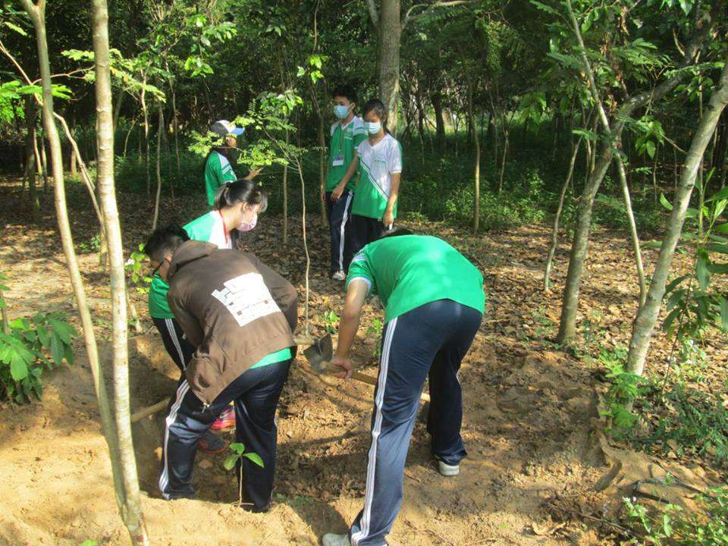
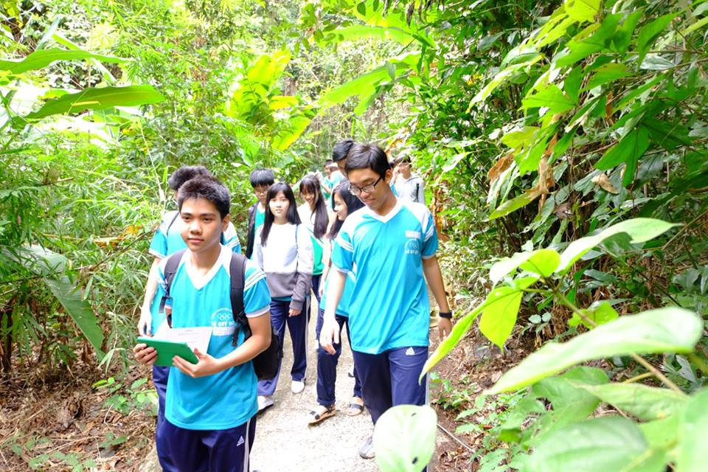
TRƯỜNG
LÊ
QUÝ
ĐÔN

NGOẠI KHÓA

